Novosti u Poliklinici Terme Selce
13.05.2020.

Projekt ‘Novi početak’ iz temelja mijenja životni stil
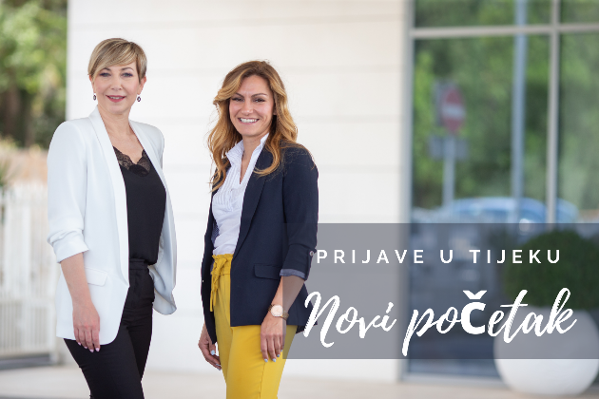

Projekt ‘Novi početak’ za cilj ima transformirati vaše tijelo, a vaše životne navike pretvoriti u one zdrave. Dvoje odabranih kandidata program promjene životnog stila, dobit će potpuno besplatno. Prijave traju do 18. svibnja.
Projekt ‘Novi početak’ idealan je za sve one koji se duže vremena bore s nezdravim načinom života, nezadovoljni su svojim životnim stilom, imaju loše prehrambene navike te ih muči višak kilograma.

Naš stručni tim
Projekt će predvoditi mr. sc. Iva Brozičević Dragičević, prof. klinički i sportski psiholog i voditeljica programa mršavljenja Poliklinike Terme Selce i dr. sc. Martina Linardić, dipl. ing., nutricionist, nakon uspješne suradnje u vidu podrške kandidatima emisije ‘Život na vagi’.

Kako se prijaviti
Želimo čuti vašu priču!
Zašto baš vi zaslužujete biti dio projekta? Prijave primamo mailom na iva@terme-selce.hr, preko službene Facebook stranice Poliklinike Terme Selce, a način prijave ostavljamo vama na izbor- fotografija, tekst ili video.

Dvoje odabranih kandidata, program promjene životnog stila, dobit će u potpunosti besplatno.
Kandidate će izabrati stručni tim koji će voditi program, a kriterij za izbor bit će priča koju će pojedini kandidat podijeliti s nama. Što je priča inspirativnija, veća je i mogućnost da odaberemo baš nju. Dvoje odabranih kandidata, program promjene životnog stila, dobit će potpuno besplatno.

21 dan programa
Nakon što odaberemo 2 kandidata, s programom krećemo 25. svibnja. Program u trajanju od 21. dana, uključit će:
- nutricionističko savjetovanje i podrška
- psihološko savjetovanje i podrška
- vođene treninge
- svakodnevni monitoring
- antropometrijska mjerenja i SECA
- vođenje dnevnika prehrane
- vođenje dnevnika životnih navika
- nutricionističke, edukativne i motivacijske radionice
Projektom želimo osvijestiti rastući problem debljine i pretilosti kod djece i odraslih te pritom učiniti nešto za našu zajednicu. Želimo da transformacija odabranih kandidata inspirira djecu i odrasle koji se bore s problemom debljine i potakne ih na pozitivnu promjenu.
Prijave za projekt ‘Novi početak’ traju do 18. svibnja.

